Wideorekrutacja live z funkcją nagrywania - to coś więcej niż rozmowa przez skype'a
Zapraszamy do zapoznania się z recenzją wideorekrutacji live napisaną przez naszego specjalistę, Panią Ewelinę Stachowiak.

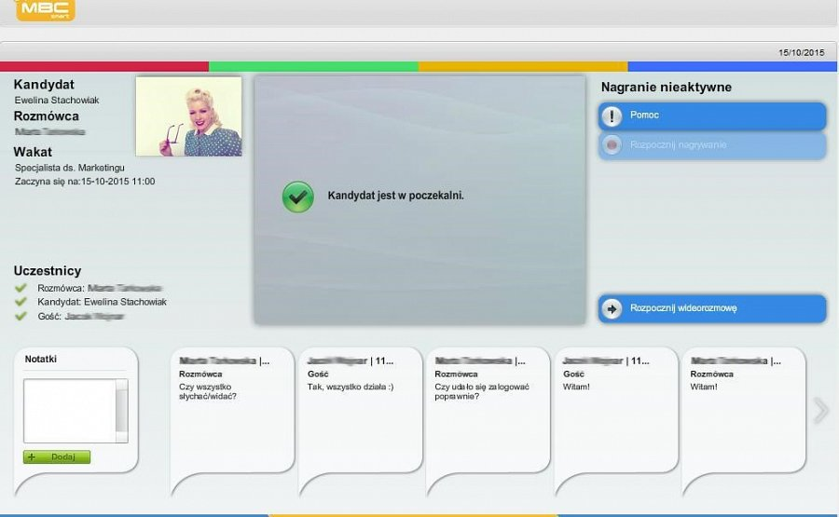
Wideorekrutacja już sama w sobie jest narzędziem dającym o wiele więcej niż wykorzystywana powszechnie w ostatnich latach rozmowa kwalifikacyjna przez telefon - mowa oczywiście o wstępnych etapach weryfikacji. Celowo to podkreślam, bo o ile automatyzacja procesów rekrutacyjnych jest dziś bardzo pożądana i przydatna, o tyle sprawdza się jedynie do pewnego etapu i w niektórych obszarach. Nadal zatem istnieje konieczność spotkania face to face, a tym samym lepszego poznania człowieka. I słusznie. Skoro jednak istnieje możliwość usprawnienia początkowych etapów, które (nie da się ukryć) zajmują najwięcej czasu, bo do zweryfikowania są setki aplikacji, a decyzja o zaproszeniu wybranych kandydatów na bezpośrednią rozmowę wydaje się niezwykle cenna, warto skorzystać z pomocnych w tym celu narzędzi.
Najpierw jest analiza CV. Wiemy, że informacje w nim zawarte bardzo często odbiegają od rzeczywistego stanu rzeczy. Potrzeba wiedzieć więcej i informacje te lepiej zweryfikować. Na rozmowę kwalifikacyjną jeszcze za wcześnie, bo nie wiemy, jakich kandydatów warto zaprosić. Kolejnym krokiem jest więc rozmowa telefoniczna, która z reguły daje lepszy obraz kandydata, bo pozwala choćby na poznanie jego zdolności komunikacyjnych. Warto jednak podkreślić, że sam głos kandydata nie jest w stanie dostarczyć wielu, niezbędnych informacji. Dużo więcej przynosi zatem obserwacja jego zachowania w czasie rzeczywistym. Taką możliwość daje właśnie wideorekrutacja live.
Pomyśleliście pewnie, że chodzi o rozmowę przez skype'a. Nie, to nie rozmowa przez skype'a. To coś znacznie więcej. Postaram się zaprezentować wszystkie funkcjonalności narzędzia. Pokażę, jak taka wideorekrutacja wygląda od strony rekrutera, kandydata i recenzenta, bo taki również może brać udział w rozmowie jako baczny obserwator.
Rekruter ustala dokładną datę oraz godzinę wideorozmowy i z panelu administracyjnego wysyła zaproszenia mailowe, zarówno do kandydata, jak i do recenzenta. Podczas testowania narzędzia pełniłam rolę kandydata, koleżanka z zespołu była rekruterem, a kolega recenzentem. Na mojej skrzynce pocztowej pojawił się następujący e-mail:

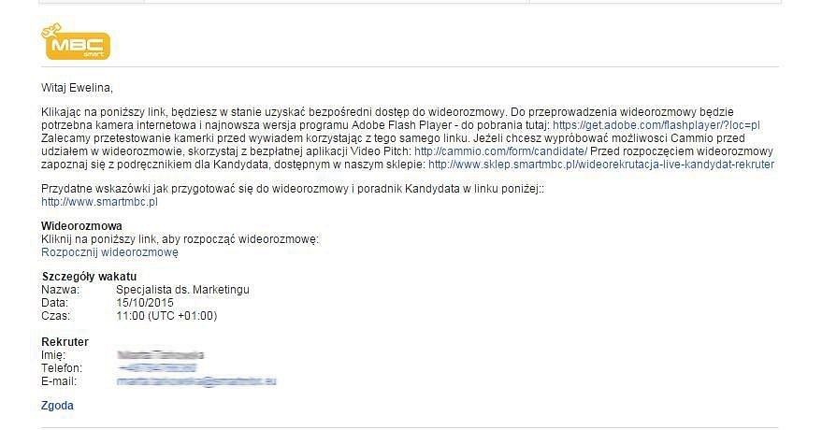

Już w treści maila pojawia się informacja o konieczności zainstalowania najnowszej wersji programu Adobe Flash Player. Jest link odsyłający do programu, a więc nie ma z tym większego problemu. Istnieje możliwość wypróbowania narzędzia za pomocą bezpłatnej aplikacji, do której prowadzi drugi link zawarty w mailu. Trzeci link z kolei prowadzi do podręcznika, w którym krok po kroku zobrazowano proces wideorekrutacji live. Ponadto uwzględniono szczegółowe informacje na temat wakatu oraz dane do rekrutera. Na samym dole znajduje się natomiast zgoda na nagrywanie wideorozmowy. Uważam, że mogłaby być ona bardziej wyróżniona w tym miejscu. Przydałoby się też bardziej precyzyjne określenie, ponieważ samo słowo “zgoda” mówić może niewiele.
Recenzent również otrzymuje e-maila z zaproszeniem na wideorozmowę. Znajdują się w nim wszystkie niezbędne informacje związane z przeprowadzeniem wideorekrutacji live. W e-mailu czytamy również: “Jako gość podczas wideorozmowy nie masz włączonej kamerki. Po zalogowaniu się Kandydat zobaczy Twoje imię i nazwisko. Gość i rekruter mogą komunikować się poprzez czat w czasie wywiadu. Notatki z czatu spowodują wyznaczenie punktów czasu w nagraniu wideorozmowy i mogą być wykorzystane do skutecznego przeglądu nagrań”.

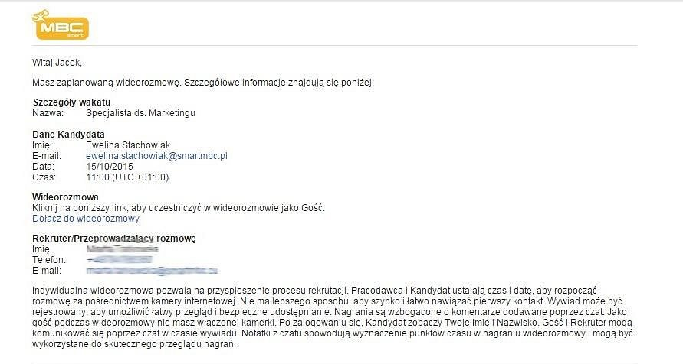
To między innymi wyróżnia wideorekrutację live od skype’a: udział recenzenta (i to niejednego, ponieważ do rozmowy można zaprosić nawet kilku gości), którzy będą mogli obserwować wywiad ze swoich urządzeń w dowolnym miejscu. Komunikację z nimi umożliwia czat, a dodatkową zaletą jest możliwość sporządzania notatek w panelu, które można wykorzystać potem do skutecznego przeglądu nagrań i oceny kandydata. Recenzent po kliknięciu w link umieszczony w wiadomości mailowej, zostaje przenoszony na platformę wideorekrutacji. Co ważne: obserwuje on przebieg rozmowy, nie jest jednak widziany przez kandydata. Na bieżąco informowany jest o aktywności kandydata za pomocą komunikatów, które wyświetlają się w panelu. Poniżej widzimy, że kandydat jeszcze się nie zalogował.

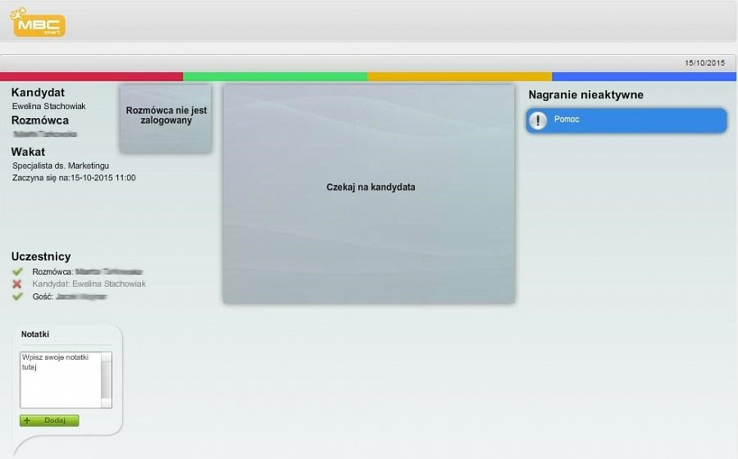

Zanim kandydat rozpocznie wideorozmowę, musi przeprowadzić test kamerki internetowej. Początkowo w błąd wprowadzić może instruktaż, który jest w języku angielskim. Na szczęście na dole znajduje się szczegółowy opis, w jaki sposób krok po kroku należy przetestować audio oraz wideo.

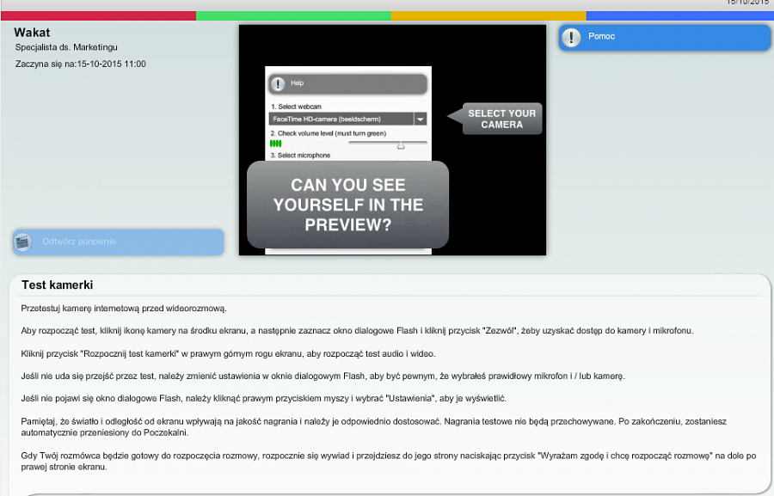

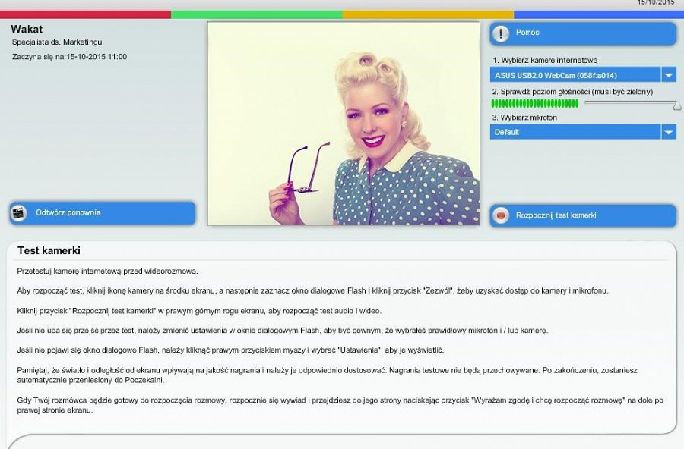

Test kamerki musi przeprowadzić także rekruter. Po pomyślnym przetestowaniu kamerki rekuter może przejść do poczekalni klikając w prawy dolny przycisk.

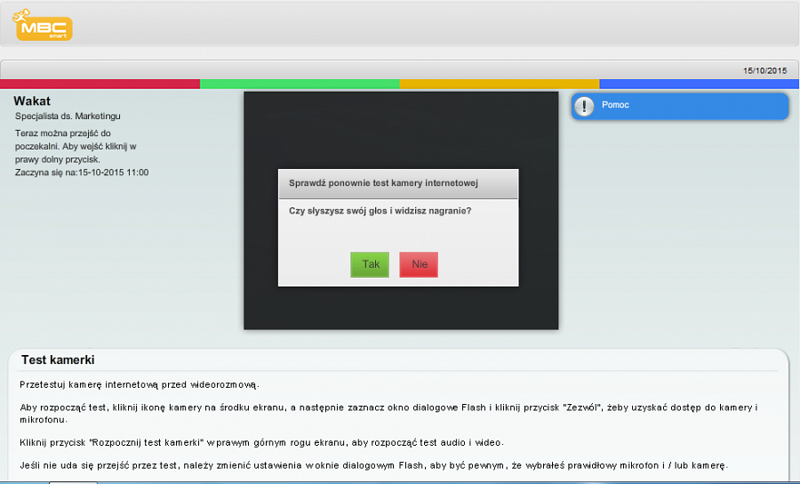
Będąc w poczekalni, rekruter również jest na bieżąco informowany o postępach kandydata. Poniżej mamy do czynienia z sytuacją, w której kandydat zalogował się. Nie rozpoczynając jeszcze rozmowy z kandydatem, rektuter może komunikować się z recenzentem za pomocą czatu i sporządzać tym samym przydatne notatki.

Panel z perspektywy rekrutera po zalogowaniu się kandydata.

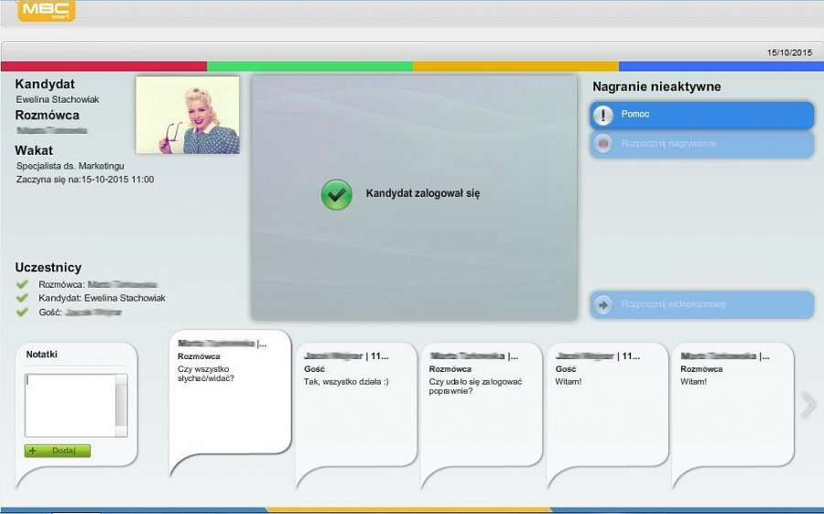

Rekruter może rozpocząć nagrywanie wideorozmowy dopiero wtedy, kiedy zezwoli na to kandydat . Rekruter może poprosić go o zgodę na nagrywanie. W tym celu wyświetla się specjalny komunikat po prawej stronie panelu.

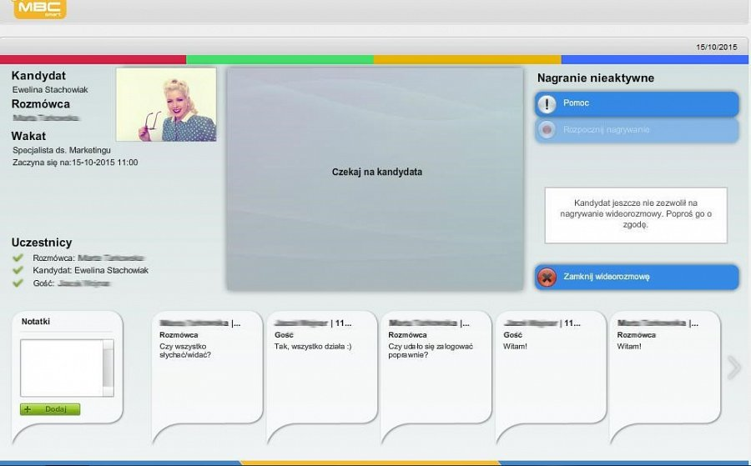

Panel z perspektywy recenzenta po zalogowaniu się kandydata.

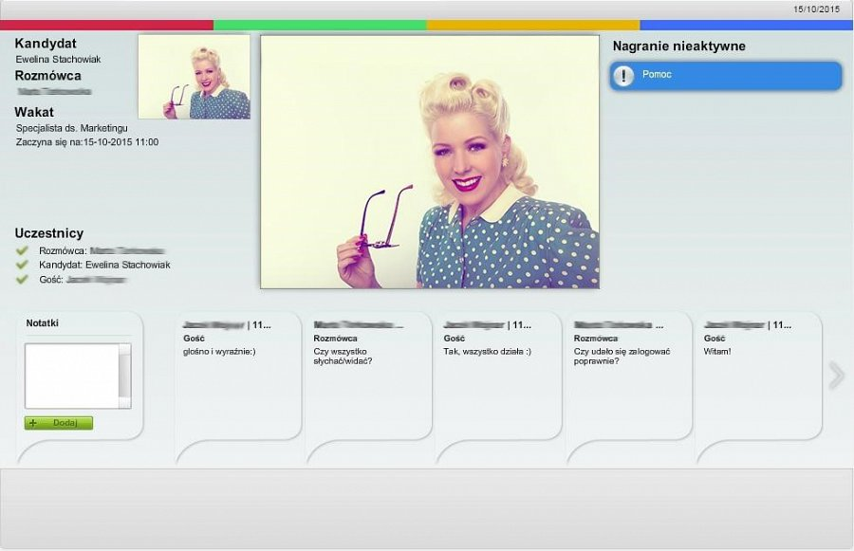

Kandydat zostaje poinformowany o tym, że kiedy rekruter zaloguje się do panelu, przycisk w prawym dolnym rogu będzie dostępny, a jego kliknięcie umożliwi rozpoczęcie wideorozmowy.

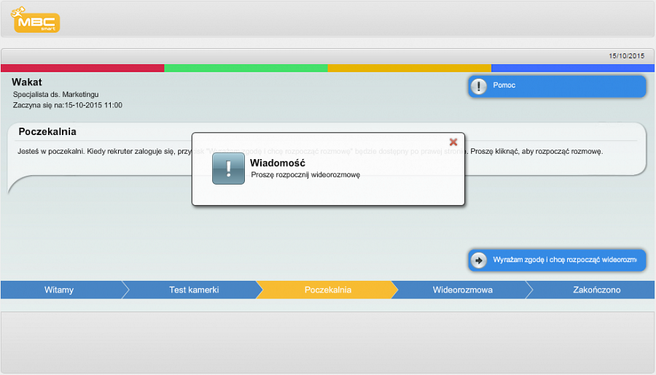

Rekruter zostanie poinformowany o tym, że kandydat wyraził zgodę na nagrywanie wideorozmowy.

Nagrywanie wideorozmowy może być rozpoczęte. W prawym górnym rogu wyświetlany jest czas wideorozmowy. W każdym momencie można zakończyć nagrywanie i zamknąć wideorozmowę. Służą temu specjalne przyciski znajdujące się również po prawej stronie.

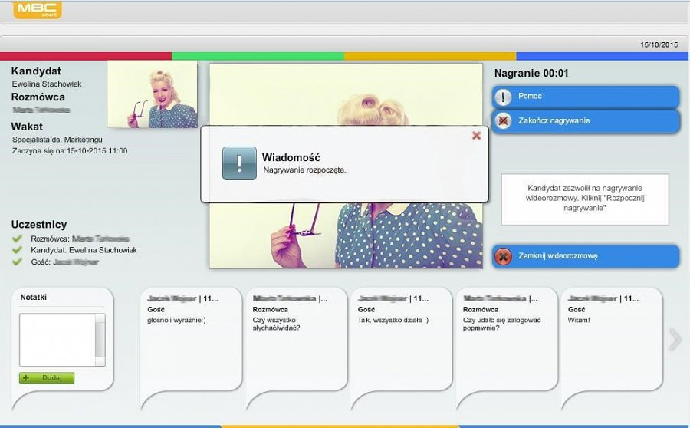

Po zakończeniu nagrywania i zamknięciu wideorozmowy, pojawia się jeszcze komunikat, czy na pewno chcemy zakończyć rozmowę.

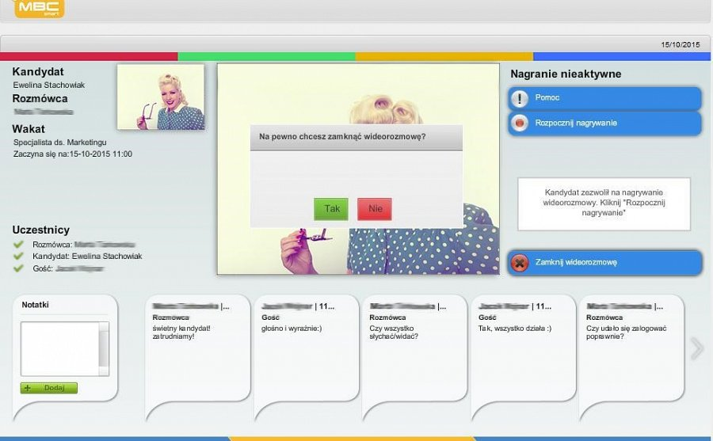

Na sam koniec trzeba jeszcze kliknąć w przycisk: finalizacja sesji.

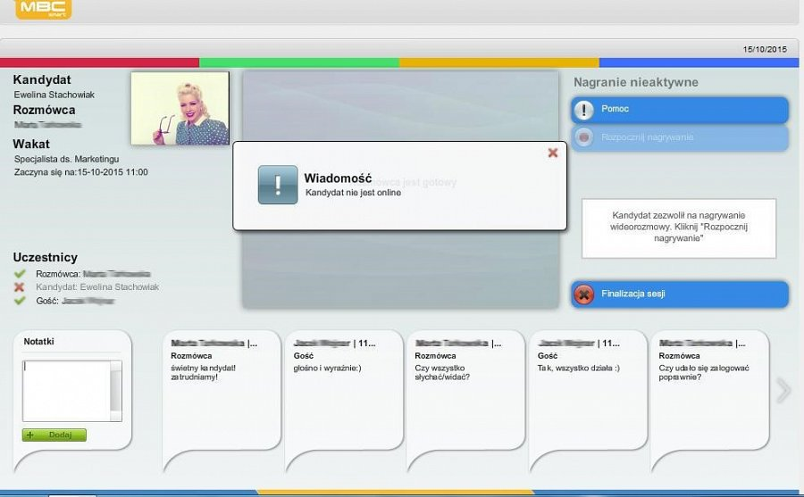

Po zakończeniu widerozmowy wszyscy uczestnicy wywiadu otrzymują komunikat, że został on przedstawiony i zapisany.

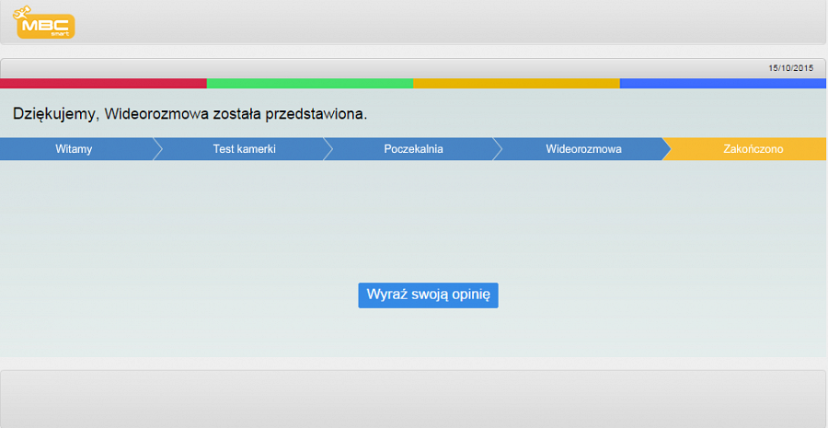

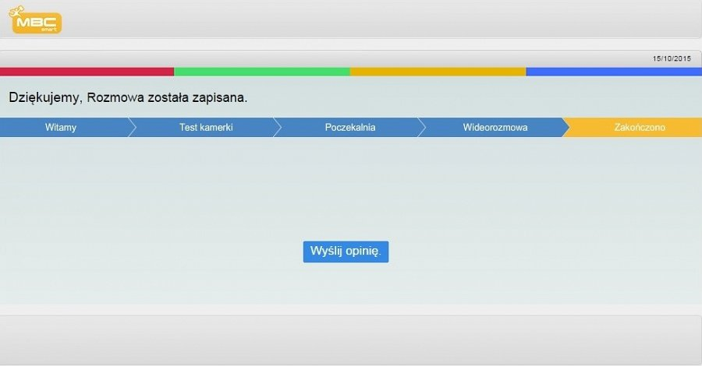

Na sam koniec istnieje jeszcze możliwość podzielenia się opinią na temat funkcjonalności narzędzia.

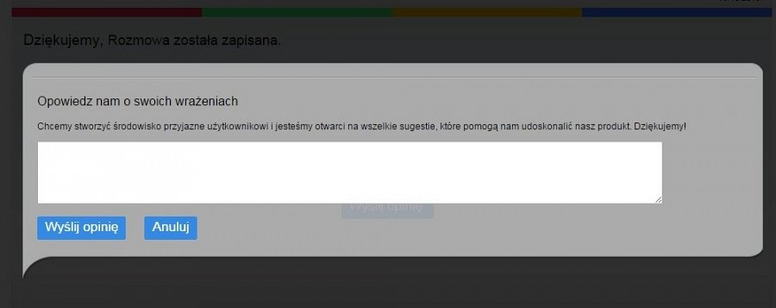

Kandydat otrzymuje też wiadomość mailową informującą o tym, że wywiad został zapisany i jest oceniany. W wiadomości znajdują się także szczegóły wideorozmowy oraz dane kontaktowe do rekrutera.

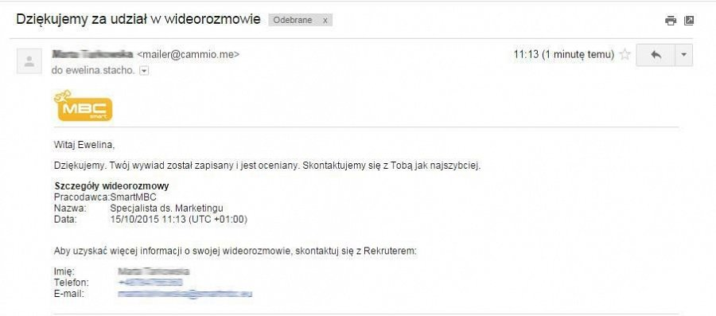

Wideorekrutacja live z funkcją nagrywania - jakie wnioski?

Platforma do wideorekrutacji jest raczej intuicyjna, a wszystkie komunikaty na tyle czytelne i widoczne, że nie było problemu z przechodzeniem przez kolejne etapy rozmowy. Narzędzie jest funkcjonalne. Przed rozpoczęciem wideorozmowy konieczne jest przetestowanie kamerki, co jest oczywiście uzasadnione. Rozumiem, że narzędzie pochodzi od zagranicznego dostawcy, ale warto byłoby jednak nagrać film instruktażowy dla testu kamerki w języku polskim - wtedy początkowy etap wideorekrutacji byłby jeszcze bardziej intuicyjny. To, co jeszcze na minus - to brak responsywności okna. Niektóre komunikaty były na ekranie ucięte. Zależy to od ustawień rozdzielczości ekranu na danym komputerze. Można to zmienić jedynie poprzez dostosowanie ustawień monitora, na co nie każdy może “wpaść”.

Często spotykam się ze stwierdzeniem, że po co wideorekrutacja, skoro jest przecież skype. Otóż, jeśli mówimy o wideorekrutacji live, której dostawcą jest firma Cammio, musimy przyznać, że to coś więcej, niż skype. I to najważniejszy wniosek z przetestowania platformy. Najważniejszą różnicą jest przede wszystkim włączenie funkcji nagrywania. To ważne, bo do nagrań z rozmowy możemy wrócić w dowolnym momencie, np. jeśli chcemy podzielić się nim z innym managerem, który pomoże w podjęciu właściwych decyzji rekrutacyjnych. Do kolejnych zalet należy zaliczyć: udział recenzenta, funkcjonalny czat, czy możliwość podzielenia się opinią.
Wideorekrutacja live to z całą pewnością funkcjonalne narzędzie, usprawniające proces rekrutacji. Umiejętnie wykorzystane pozwala na skrócenie procedury zatrudniania bez dodatkowych kosztów. Platforma pomyślnie przeszła testy i z czystym sumieniem mogę polecić ją wszystkim rekrutującym.

